校园网络应用安全年审操作流程
一、网络应用责任人填报流程
1.登录校园网流程平台（http://lcpt.hzau.edu.cn）
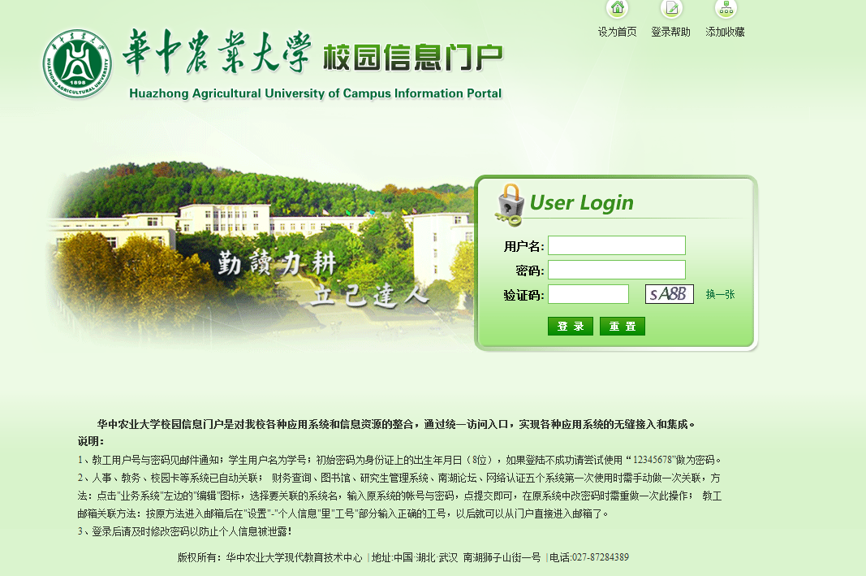
2.在“办事中心”板块选择“网络与系统年审”
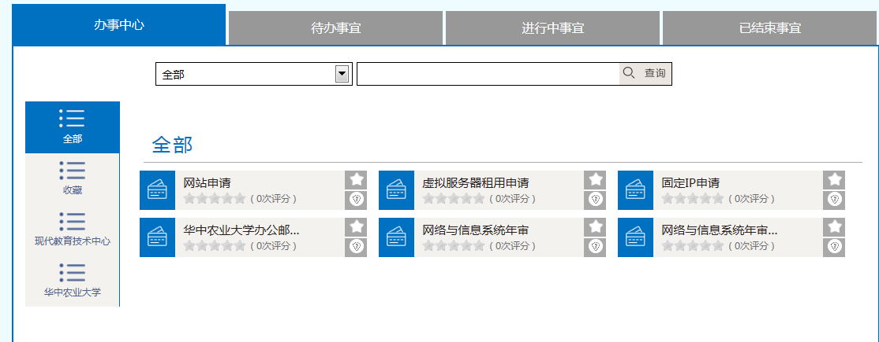
3.进入“网络与系统年审”后，添加相应信息
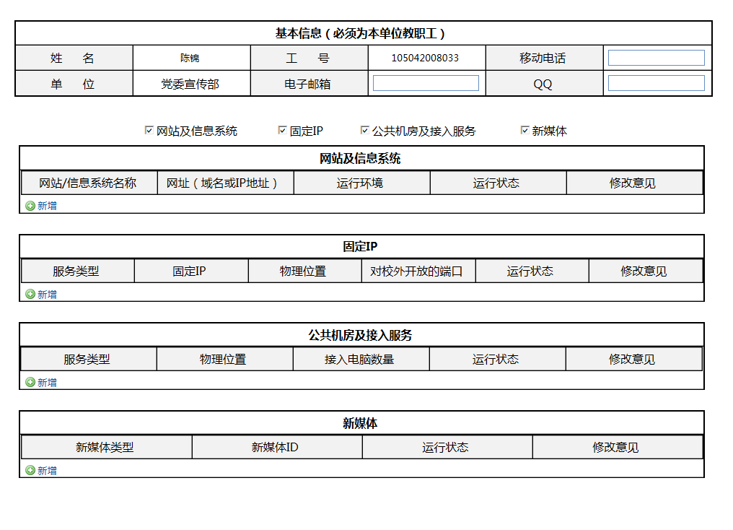
4.填写完成后点击左上角提交
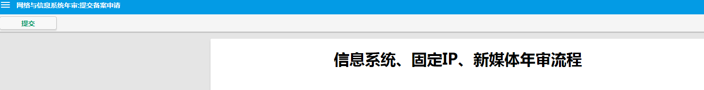

二、单位网络安全责任人审查
1.登录校园网流程平台（http://lcpt.hzau.edu.cn）
2. 在“待办事项”板块进行审查
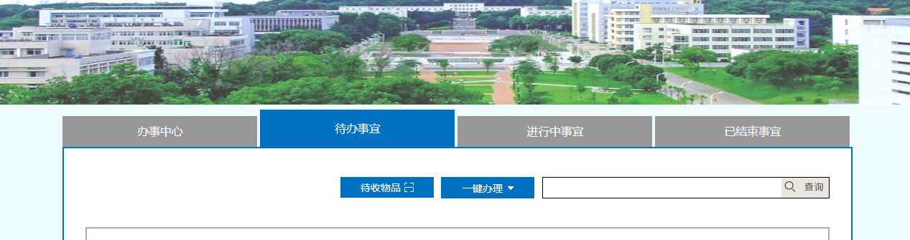
三、华中农业大学2017年网络应用安全年审备案表导出

